BỘ Y TẾ
ĐẠI HỌC Y DƯỢC THÀNH PHỐ HỒ CHÍ MINH
=====***=====

BÁO CÁO MÔ TẢ SÁNG KIẾN

Tên sáng kiến (Tiếng Việt): Giải pháp tự động hóa tổng hợp báo cáo kết quả khảo sát và ý kiến phản hồi của sinh viên bằng công cụ lập trình Python

Tác giả/nhóm tác giả sáng kiến | ThS. Đặng Quốc Phong  PGS.TS. Đặng Văn Hoài
 | ThS. Nguyễn Thanh Phong
 | ThS. Đỗ Thị Minh Châu
 | ThS. Lư Tuấn Nghĩa
 | ThS. Nguyễn Thị Thương
 | KS. Nguyễn Thị Hồng Quân
 | ThS. Nguyễn Phương Nam

Đơn vị công tác: Đơn vị ĐBCLGD, Khoa KHCB

Thông tin liên hệ (Điện thoại, Email): dqphong@ump.edu.vn
Điện thoại: 0394512890

Tp. Hồ Chí Minh – Năm 2026

NĂM 20...

Tp. Hồ Chí Minh - Năm..........

Mẫu số 01

BÁO CÁO MÔ TẢ SÁNG KIẾN
1. Mở đầu:
Trong công tác đảm bảo chất lượng giáo dục đại học, việc lấy ý kiến phản hồi của sinh viên sau mỗi học phần là một hoạt động thường quy và bắt buộc. Đây là kênh thông tin giúp nhà trường, khoa và các bộ môn nhìn lại chất lượng giảng dạy một cách khách quan để có điều chỉnh phù hợp. Tuy nhiên, sau khi dữ liệu được kết xuất từ hệ thống quản lý của nhà trường, các chuyên viên Đơn vị Đảm bảo chất lượng (ĐBCL) lại phải xử lý một lượng dữ liệu rất lớn: hàng trăm file Excel dữ liệu thô, tách riêng theo từng lớp và từng môn học.
Cách làm hiện nay gần như hoàn toàn thủ công. Chuyên viên mở lần lượt từng file, sao chép các trường dữ liệu rồi dùng hàm Excel để tính tỷ lệ tham gia khảo sát. Riêng phần ý kiến tự luận, phải đọc và gom từng dòng phản hồi nằm rải rác ở nhiều file vào chung một bảng. Công việc lặp đi lặp lại với số lượng file lớn không chỉ ngốn nhiều thời gian, thường kéo dài vài ngày liên tục mỗi đợt, mà còn dễ gây mệt mỏi và sai sót như nhầm số liệu giữa các lớp, chép thiếu dòng hay tính nhầm tỷ lệ phần trăm.
Xuất phát từ thực tế đó, chúng tôi thấy việc xây dựng một công cụ tự động hóa cho khâu tổng hợp này là thực sự cần thiết. Công cụ vừa giảm bớt thao tác thủ công và tiết kiệm công sức cho chuyên viên, vừa giúp chuẩn hóa định dạng báo cáo và hạn chế sai sót về số liệu, qua đó đáp ứng đúng tiến độ công việc được giao.
2. Tên sáng kiến:
Giải pháp tự động hóa tổng hợp báo cáo kết quả khảo sát và ý kiến phản hồi của sinh viên bằng công cụ lập trình Python
3. Lĩnh vực áp dụng của sáng kiến:
Quản lý, thống kê, văn phòng, đảm bảo chất lượng
4. Mô tả sáng kiến:
4.1 Tình trạng giải pháp đã biết hoặc hiện trạng công tác khi chưa có sáng kiến:
Trước khi có sáng kiến, việc tổng hợp kết quả khảo sát sinh viên sau học phần tại Khoa KHCB – Đại học Y Dược TP.HCM được làm hoàn toàn bằng tay. Cán bộ phụ trách mở từng file Excel, tra số liệu của từng câu hỏi rồi nhập lại vào bảng Word và căn chỉnh định dạng. Với số lượng học phần và lớp khá lớn, mỗi lớp thường mất khoảng 30–60 phút, lại dễ sai khi chép số liệu và khó giữ được sự thống nhất về trình bày giữa các báo cáo. Qua thực tế trực tiếp đảm nhận công việc này, chúng tôi nhận thấy mỗi đợt khảo sát cuối học kỳ phải xử lý hàng chục học phần, nhiều khi phải ngồi liên tục vài buổi mới hoàn tất. Càng làm về cuối càng mỏi và mất tập trung nên rất dễ chép nhầm số liệu giữa các lớp hoặc bỏ sót dòng; không ít lần phải mở lại file để dò và làm lại từ đầu. Chính trải nghiệm vừa tốn thời gian vừa khó bảo đảm độ chính xác đó là lý do thôi thúc chúng tôi tìm cách tự động hóa khâu này.

Ưu điểm của giải pháp cũ:
- Không đòi hỏi phần mềm chuyên biệt, ai cũng có thể thực hiện nếu có dữ liệu
Nhược điểm của giải pháp cũ:
- Tốn nhiều thời gian và công sức thủ công
- Dễ xảy ra sai sót khi sao chép dữ liệu số liệu
- Định dạng báo cáo không đồng nhất giữa các đợt và các học phần
- Không thể xử lý đồng loạt nhiều file trong cùng một lần
- Không có tính năng gộp tổng hợp từ nhiều lớp/sheet khác nhau
4.2. Nội dung giải pháp đề nghị công nhận là sáng kiến:
- Mục đích của sáng kiến:
Tự động hóa khâu tổng hợp kết quả khảo sát sinh viên sau học phần, giúp cán bộ Khoa KHCB chuyển dữ liệu từ file Excel (.xls) sang báo cáo Word (.docx) đúng mẫu chỉ trong ít giây, thay cho cách làm thủ công vốn mất nhiều thời gian và dễ nhầm lẫn.
- Nội dung của sáng kiến:
Sáng kiến được xây dựng thành một phần mềm tiện ích hoàn chỉnh bằng ngôn ngữ Python, sử dụng giao diện đồ họa Tkinter thân thiện, dễ vận hành đối với chuyên viên văn phòng. Phần mềm được thiết kế theo mô hình module hóa và chia thành 3 chức năng chính tương ứng với 3 thẻ (tab) chức năng trên giao diện:
Phân hệ 1: Tổng hợp dữ liệu định lượng và lập báo cáo. Tự động đọc dữ liệu khảo sát từ các file Excel (.xls và .xlsx), tự động dò tìm vị trí các cột điểm theo tiêu đề học phần mà không cố định vị trí cột. Phần mềm thực hiện kiểm tra tính toàn vẹn của dữ liệu (validate), tính toán các chỉ số thống kê (điểm trung bình, độ lệch chuẩn, tỷ lệ tham gia, tỷ lệ hài lòng) và điền trực tiếp vào biểu mẫu Word (.docx) chuẩn của nhà trường.
Phân hệ 2: Trích xuất và phân loại phản hồi tự luận (Feedbacks). Phần mềm sử dụng cơ chế xử lý đa luồng để đọc đồng thời nhiều file dữ liệu thô. Sau khi trích xuất dữ liệu từ cột phản hồi (tự động nhận diện cột chứa ý kiến đóng góp), chương trình tiến hành làm sạch dữ liệu (loại bỏ ý kiến trùng lặp, ô trống, hoặc ký tự không có nghĩa).
Điểm cải tiến quan trọng là tích hợp bộ lọc ngôn ngữ tự nhiên offline giúp tự động phân loại ý kiến của sinh viên theo 6 chủ đề chính (giảng viên & phương pháp giảng dạy, nội dung học phần, tài liệu học tập, lượng giá học phần, thời lượng môn học, cơ sở vật chất) và đánh giá sắc thái (tích cực, góp ý, trung tính). Toàn bộ quá trình phân loại diễn ra nội bộ trên máy tính, bảo mật thông tin khảo sát.
Kết quả đầu ra của phân hệ này là một file Excel tổng hợp ('Feedbacks.xlsx') chia thành các bảng chi tiết theo từng môn học và chủ đề đóng góp, giúp chuyên viên dễ dàng theo dõi và kết xuất làm minh chứng.

Phân hệ 3: Cấu hình hệ thống. Cho phép chuyên viên tùy chỉnh linh hoạt các tham số đầu vào như: từ khóa nhận diện tiêu đề cột dữ liệu, ngưỡng điểm đánh giá hài lòng, đường dẫn đến thư mục biểu mẫu báo cáo và lưu trữ kết quả. Điều này giúp phần mềm có khả năng thích ứng cao khi nhà trường thay đổi định dạng kết xuất dữ liệu.
Ngoài ra, ứng dụng còn tích hợp module đo lường hiệu năng hoạt động thực tế (benchmark), tự động ghi nhận thời gian chạy và tính toán thời gian tiết kiệm được so với quy trình thao tác tay truyền thống.

+ Kết quả thu được:
Phần mềm được thiết kế tối giản, ưu tiên sự dễ dùng để cả những cán bộ không chuyên về công nghệ thông tin cũng có thể thao tác được. Quy trình sử dụng gồm ba bước:
Bước 1: Khởi động công cụ và nạp dữ liệu. Sau khi mở phần mềm, người dùng dùng hai nút “Thêm file” hoặc “Thêm thư mục” để chọn các file Excel cần xử lý. Có thể chọn nhiều file cùng lúc, hoặc trỏ tới cả một thư mục để phần mềm tự nạp toàn bộ file bên trong. Danh sách file đã chọn hiển thị ngay trên giao diện, người dùng có thể xem lại và bỏ bớt những file không cần trước khi xử lý.
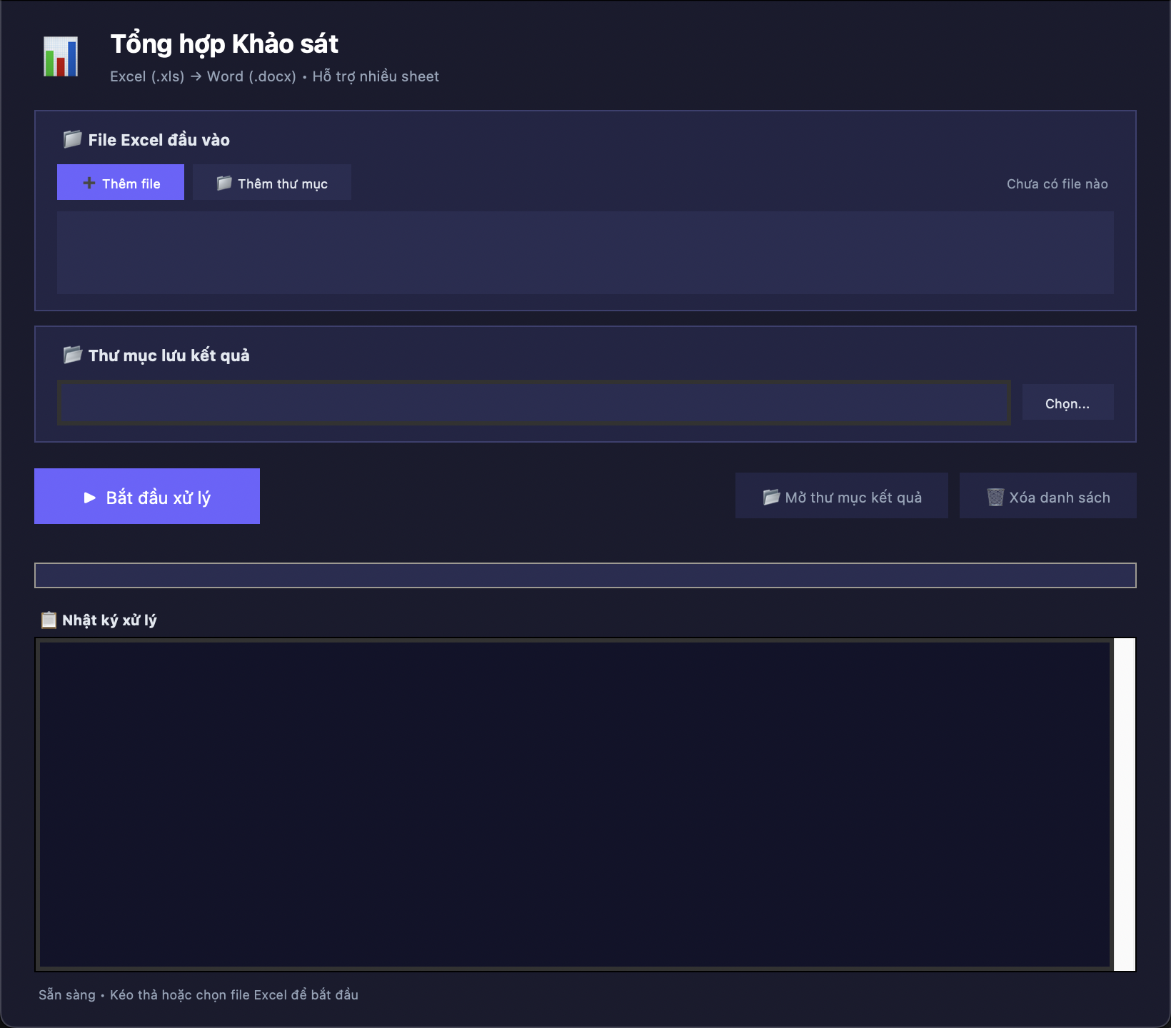
Hình 1: Giao diện chính của ứng dụng và thao tác tải hàng loạt file khảo sát.
Bước 2: Chọn thư mục lưu kết quả rồi nhấn nút Xử lý. Phần mềm lần lượt đọc từng file, trích số liệu và tạo báo cáo. Trong lúc chạy, thanh tiến trình và phần nhật ký hiển thị tên file đang xử lý cùng trạng thái của từng file, nên nếu có file bị lỗi hoặc sai định dạng, người dùng sẽ thấy được để kiểm tra lại.
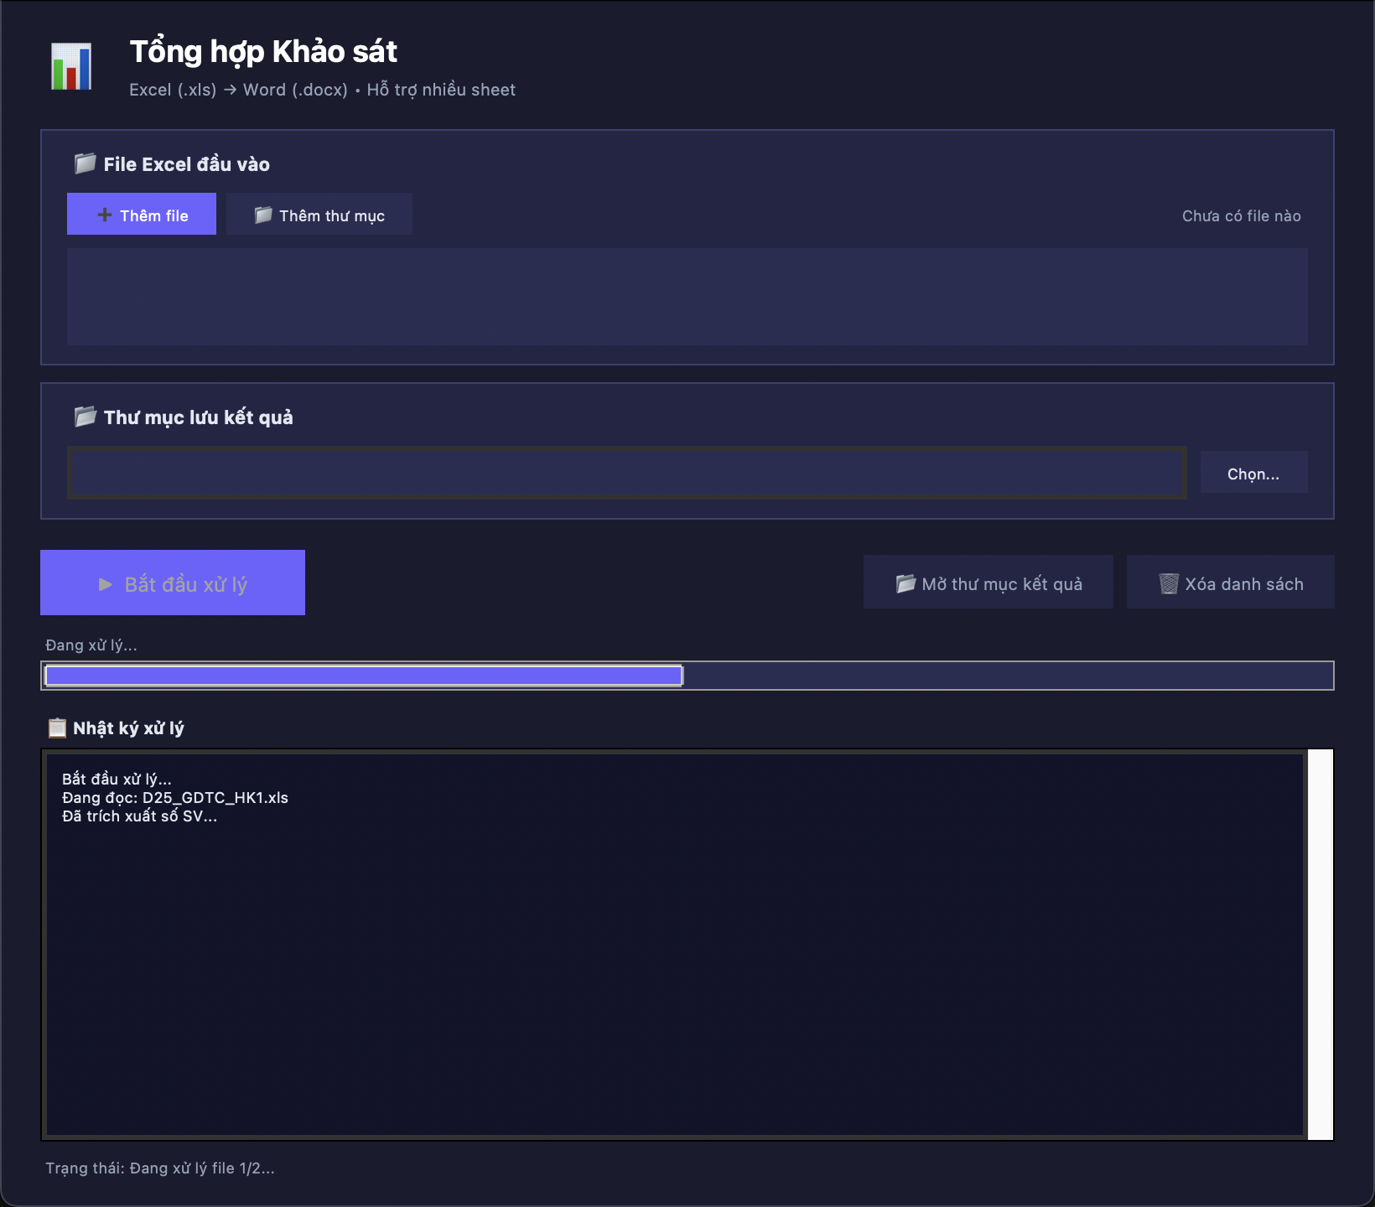
Hình 2: Trạng thái đang xử lý đa luồng và báo cáo tiến trình theo thời gian thực.
Bước 3: Nhận kết quả. Khi chạy xong, phần mềm xuất ra các file báo cáo Word theo đúng biểu mẫu của nhà trường và một file Excel gom nhóm ý kiến phản hồi, tất cả được lưu trong thư mục đích đã chọn. Người dùng chỉ cần mở thư mục để kiểm tra lại và sử dụng cho việc lập báo cáo.
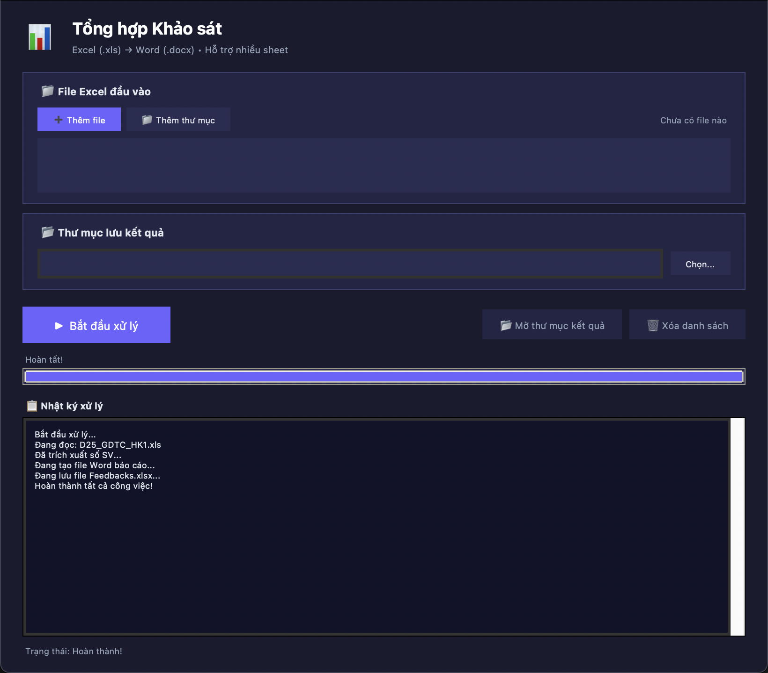
Hình 3: Kết quả sau khi phần mềm chạy xong, tự động sinh ra file Word và Excel.

+ Danh sách đơn vị/cá nhân đã tham gia áp dụng thử hoặc lần đầu:
TT | Tên tổ chức/cá nhân | Địa chỉ | Lĩnh vực áp dụng sáng kiến
1 | Đơn vị ĐBCLGD  Khoa KHCB | 217 Hồng Bàng, P. Chợ Lớn, TP Hồ Chí Minh | Quản lý, thống kê, văn phòng, đảm bảo chất lượng.
- Về tính mới của sáng kiến:
+ Đổi mới về quy trình và độ linh hoạt: Quy trình tổng hợp thủ công được tự động hóa hoàn toàn. Phần mềm không cố định vị trí ô/cột mà tự động dò tìm cột dữ liệu theo tiêu đề từ khóa (hỗ trợ cả .xls và .xlsx), tự động kiểm tra tính hợp lệ (validate) và cảnh báo file lỗi cấu trúc hoặc sai lệch số liệu.

+ Tính mới trong phân loại phản hồi tự luận bằng NLP Offline: Tích hợp giải thuật phân tích từ vựng tiếng Việt chạy cục bộ (offline) để phân loại ý kiến tự luận thành 6 nhóm chủ đề và 3 mức sắc thái cảm xúc, giúp giải quyết việc tổng hợp hàng ngàn nhận xét rời rạc một cách khoa học và bảo mật thông tin tối đa.
- Về tính hiệu quả:
+ Về thời gian và công sức lao động: Rút ngắn thời gian xử lý từ 30–60 phút/lớp xuống dưới 5 giây/file. Phần mềm tích hợp module tự động đo lường hiệu năng hoạt động thực tế (benchmark) và ghi nhận thời gian chạy để làm minh chứng định lượng khách quan cho hiệu quả tiết kiệm thời gian.
+ Về độ chính xác và tính tin cậy của thuật toán: Loại bỏ hoàn toàn lỗi sao chép, tính toán nhầm lẫn số liệu bằng tay nhờ cơ chế kiểm tra tính hợp lệ của dữ liệu đầu vào. Tính đúng đắn của toàn bộ thuật toán xử lý dữ liệu được kiểm chứng chặt chẽ bằng bộ test tự động (pytest) chạy qua nhiều kịch bản dữ liệu thực tế khác nhau.
+ Nâng cao hiệu quả quản lý chất lượng và ra quyết định cải tiến: Các ý kiến phản hồi tự luận của sinh viên được phân loại một cách khoa học theo chủ đề và sắc thái giúp các bộ môn/khoa nhận biết chính xác những điểm cần cải tiến (như phương pháp giảng dạy, nội dung, cơ sở vật chất...), từ đó đưa ra kế hoạch nâng cao chất lượng dạy học kịp thời.
6. Những thông tin cần được bảo mật:
LÃNH ĐẠO ĐƠN VỊ | Tp. Hồ Chí Minh, ngày 18 tháng 05 năm 2026  Tác giả sáng kiến
+ Không có. Phần mềm chạy độc lập (offline) trên máy tính cá nhân, không gửi dữ liệu lên mạng, nên thông tin nội bộ của nhà trường được giữ an toàn.

ĐẠI HỌC Y DƯỢC  THÀNH PHỐ HỒ CHÍ MINH  Khoa Khoa học Cơ bản  ĐƠN VỊ ĐBCLGD | CỘNG HÒA XÃ HỘI CHỦ NGHĨA VIỆT NAM  Độc lập - Tự do - Hạnh phúc
ĐƠN ĐỀ NGHỊ CÔNG NHẬN SÁNG KIẾN
Mẫu số 02
Kính gửi: Hội đồng sáng kiến Đại học Y Dược TP. Hồ Chí Minh

Tên tôi (chúng tôi) là:
STT | Họ và tên | Ngày tháng năm sinh | Nơi công tác | Chức danh | Trình độ chuyên môn | Tỷ lệ (%) đóng góp vào việc tạo ra sáng kiến (ghi rõ đối với từng đồng tác giả, nếu có, tổng tỷ lệ 100%)
1 | Đặng Quốc Phong | 03/02/1993 | ĐBCL -KHCB  Bộ Môn Tin Học | Giảng viên | ThS. Khoa học máy tính | (40%)
2 | Đặng Văn Hoài | 18/03/1968 | ĐBCL -KHCB  Bộ Môn Hóa Học | Trưởng khoa KHCB | PGS.TS. Hóa học | (15%)
3 | Nguyễn Thanh Phong | 26/06/1984 | Bộ Môn Ngoại Ngữ | Phó Trưởng khoa KHCB | ThS. Giảng dạy tiếng Anh | (10%)
4 | Đỗ Thị Minh Châu | 04/7/1979 | ĐBCL -KHCB  Bộ Môn Ngoại Ngữ | Trưởng đơn vị ĐBCL-KHCB | ThS. Giảng dạy tiếng Anh | (10%)
5 | Lư Tuấn Nghĩa | 16/06/1979 | Đơn vị ĐBCL KHCB | Chuyên viên | Ths. Tiếng Pháp | (10%)
6 | Nguyễn Thị Hồng Quân | 25/6/1979 | Tổ QLĐT Khoa KHCB | Cán sự Văn phòng Khoa KHCB | Kỹ sư CNTT | (5%)
7 | Nguyễn Thị Thương | 27/03/1992 | Phòng Khoa học Công nghệ | Chuyên viên | ThS. Luật | (5%)
8 | Nguyễn Phương Nam | 16/02/1985 | Bộ Môn CNTT Dược, Trường Dược | Giảng viên | ThS. Khoa học Y tế | (5%)

- Là tác giả (nhóm tác giả) đề nghị xét công nhận sáng kiến: “Giải pháp tự động hóa tổng hợp báo cáo kết quả khảo sát và ý kiến phản hồi của sinh viên bằng công cụ lập trình Python”
- Chủ đầu tư tạo ra sáng kiến (trường hợp tác giả không đồng thời là chủ đầu tư tạo ra sáng kiến): Đơn vị Đảm bảo chất lượng Giáo dục Khoa Khoa học Cơ bản.
- Lĩnh vực áp dụng sáng kiến: Quản lý, thống kê, văn phòng, đảm bảo chất lượng.
- Ngày sáng kiến được áp dụng: 1/11/2025
- Nội dung của sáng kiến:
Sáng kiến đề xuất xây dựng và đưa vào sử dụng một công cụ phần mềm tích hợp, viết bằng ngôn ngữ Python với giao diện đồ họa Tkinter thân thiện, nhằm tự động hóa và nâng cao năng lực xử lý dữ liệu khảo sát ý kiến sinh viên. Phần mềm thay thế hoàn toàn quy trình thủ công bằng việc cung cấp 3 phân hệ chức năng chính: tự động nhận diện và kiểm tra tính toàn vẹn của dữ liệu đầu vào (hỗ trợ cả định dạng .xls và .xlsx); xử lý thống kê định lượng và tự động xuất các báo cáo Word theo biểu mẫu quy định của nhà trường; trích xuất và phân loại ý kiến phản hồi tự luận của sinh viên bằng giải thuật phân tích ngôn ngữ tự nhiên offline (phân chia theo chủ đề đóng góp và sắc thái tình cảm) giúp bảo mật thông tin nội bộ.

- Sáng kiến này là:
Giải pháp kỹ thuật, quản lý, tác nghiệp, ứng dụng tiến bộ kỹ thuật áp dụng cho Đại học Y Dược TP.HCM
- Những thông tin cần được bảo mật (nếu có): Không có
- Các điều kiện cần thiết để áp dụng sáng kiến: Máy tính cá nhân chạy hệ điều hành Windows hoặc macOS, phần mềm Python đã được đóng gói thành file thực thi (không yêu cầu cài đặt môi trường), và các file dữ liệu thô (Excel) được kết xuất từ hệ thống khảo sát của nhà trường.
- Đánh giá lợi ích thu được hoặc dự kiến có thể thu được do áp dụng sáng kiến theo ý kiến của tác giả: Tiết kiệm nhiều giờ làm việc trong mỗi đợt khảo sát cuối học kỳ. Việc tự động hóa giúp hạn chế các lỗi thường gặp khi tính toán bằng Excel hay khi sao chép nhầm giữa các file. Nhờ vậy, chuyên viên đảm bảo chất lượng có thêm thời gian cho việc phân tích dữ liệu và đề xuất cải tiến.
- Đánh giá lợi ích thu được hoặc dự kiến có thể thu được do áp dụng sáng kiến theo ý kiến của tổ chức, cá nhân đã tham gia áp dụng sáng kiến lần đầu, kể cả áp dụng thử (nếu có): Công cụ chạy ổn định trên nhiều cấu hình máy khác nhau, giao diện trực quan và dễ thao tác. Tốc độ xử lý theo lô nhanh, kết quả trích xuất đúng với dữ liệu gốc và đúng định dạng nhà trường yêu cầu.
Danh sách những người đã tham gia áp dụng thử hoặc áp dụng sáng kiến lần đầu (nếu có):
Số TT | Họ và tên | Ngày tháng năm sinh | Nơi công tác | Chức danh | Trình độ chuyên môn | Nội dung công việc hỗ trợ
1 | Đặng Quốc Phong | 03/02/1993 | ĐBCL -KHCB  Bộ Môn Tin Học | Giảng viên | ThS. Khoa học máy tính | Xây dựng công cụ GUI Python
2 | Đặng Văn Hoài | 18/03/1968 | ĐBCL -KHCB  Bộ Môn Hóa Học | Trưởng khoa KHCB | PGS.TS. Hóa học | Xem xét quy trình
3 | Nguyễn Thanh Phong |  | Bộ Môn Ngoại Ngữ | Phó Trưởng khoa KHCB | ThS. Giảng dạy tiếng Anh | Xem xét quy trình
4 | Đỗ Thị Minh Châu | 04/7/1979 | ĐBCL -KHCB  Bộ Môn Ngoại Ngữ | Phụ trách ĐBCL-KHCB | ThS. Giảng dạy tiếng Anh | Xem xét quy trình
5 | Lư Tuấn Nghĩa | 16/06/1979 | Đơn vị ĐBCL KHCB | Chuyên viên | Ths. Tiếng Pháp | Thu thập dữ liệu ý kiến phản hồi về học phần
6 | Nguyễn Thị Hồng Quân | 25/6/1979 | Tổ QLĐT Khoa KHCB | Cán sự Văn phòng Khoa KHCB | Kỹ sư CNTT | Đánh giá hiệu quả của công cụ
7 | Nguyễn Thị Thương | 27/03/1992 | Phòng Khoa học Công nghệ | Chuyên viên | ThS. Luật | Đánh giá hiệu quả của công cụ
8 | Nguyễn Phương Nam | 16/02/1985 | Bộ Môn CNTT Dược, Trường Dược | Giảng viên | ThS. Khoa học Y tế | Giám sát và tối ưu công cụ.
Tôi xin cam đoan mọi thông tin nêu trong đơn là trung thực, đúng sự thật và hoàn toàn chịu trách nhiệm trước pháp luật./.

TP. Hồ Chí Minh, ngày 18 tháng 05 năm 2026

Xác nhận của lãnh đạo  Đơn vị ĐBCLGD - Khoa KHCB | Tác giả sáng kiến

BỘ Y TẾ  ĐẠI HỌC Y DƯỢC  THÀNH PHỐ HỒ CHÍ MINH | CỘNG HÒA XÃ HỘI CHỦ NGHĨA VIỆT NAM  Độc lập - Tự do - Hạnh phúc
PHIẾU ĐÁNH GIÁ SÁNG KIẾN
Mẫu số 04
1. Tên sáng kiến:
Giải pháp tự động hóa tổng hợp báo cáo kết quả khảo sát và ý kiến phản hồi của sinh viên bằng công cụ lập trình Python
2. Tác giả/ đồng tác giả sáng kiến:
ThS Đặng Quốc Phong
Chức vụ, đơn vị công tác: Giảng viên - Đơn vị ĐBCLGD - Khoa KHCB
3. Nội dung đánh giá:
Tiêu chí xét cho điểm | Nhận xét | Điểm chấm  (điểm)
Tính mới (Tối đa 40 điểm)
Sáng kiến có thể đánh giá ở 01 trong 03 mức sau đây:
- Hoàn toàn mới, được triển khai, áp dụng lần đầu tiên: tối đa 40 điểm.
- Có cải tiến so với giải pháp đã được công bố trước đây với mức độ khá: tối đa 28 điểm.
- Có cải tiến so với giải pháp đã được công bố trước đây với mức độ trung bình: tối đa 20 điểm.
Tính hiệu quả (Tối đa 60 điểm)
Sáng kiến có thể đánh giá ở 01 trong 03 mức sau đây:
- Có hiệu quả trong phạm vi toàn trường: tối đa 60 điểm.
- Có hiệu quả trong phạm vi phòng/khoa/đơn vị thuộc/trực thuộc trường: tối đa 42 điểm.
- Ở mức độ làm cơ sở cho những sáng kiến - cải tiến kỹ thuật tiếp theo: tối đa 30 điểm.
Tổng cộng
Kết luận:
......................................................................................................................................
......................................................................................................................................
Thành phố Hồ Chí Minh, ngày ... tháng ... năm 2026
THÀNH VIÊN HỘI ĐỒNG
(Ký, ghi rõ họ tên)

BỘ Y TẾ  ĐẠI HỌC Y DƯỢC  THÀNH PHỐ HỒ CHÍ MINH | CỘNG HÒA XÃ HỘI CHỦ NGHĨA VIỆT NAM  Độc lập - Tự do - Hạnh phúc

PHIẾU GIAO NHẬN HỒ SƠ SÁNG KIẾN
Mẫu số 05

1. Tên sáng kiến:
Giải pháp tự động hóa tổng hợp báo cáo kết quả khảo sát và ý kiến phản hồi của sinh viên bằng công cụ lập trình Python
2. Tác giả/ đồng tác giả sáng kiến:
ThS Đặng Quốc Phong
Chức vụ, đơn vị công tác: Giảng viên - Đơn vị ĐBCLGD - Khoa KHCB
3. Nội dung giao nhận:
THÀNH PHẦN HỒ SƠ | ĐỦ | THIẾU  (ghi rõ nội dung thiếu)
- Tờ trình/công văn đề nghị
- Văn bản đề nghị công nhận sáng kiến
- Báo cáo mô tả sáng kiến
- Bản xác nhận tỷ lệ % đóng góp vào việc tạo ra sáng kiến
- Phiếu đánh giá sáng kiến – cải tiến kỹ thuật
- Tài liệu, minh chứng kèm theo (nếu có)
- Số lượng hồ sơ

Đề nghị:
......................................................................................................................................................................................................................................................................................

Thành phố Hồ Chí Minh, ngày tháng năm 20
NGƯỜI GIAO HỒ SƠ NGƯỜI NHẬN HỒ SƠ
(Ký, ghi rõ họ tên) (Ký, ghi rõ họ tên)

